2026年春季学期研究生党支部组织生活资源推荐
一、“新雁之声宣讲队”
“新雁之声宣讲队”依托清华大学新生党支书专项培养计划（“新雁班”），由一批政治素养过硬、理论功底扎实、表达能力突出的学生党支部书记组建而成。作为“新雁班”学员开展党建服务的重要形式，“新雁之声宣讲队”面向全体研究生党支部提供工作经验展示资源，内容覆盖党支书能力提升（党支书讲党课、理论学习、资源对接）、集体建设（党支部建设、党团班协同）、党员发展（积极分子吸纳、积极分子培养、入党材料审核）等党支部具体业务。
为了充分发挥“新雁班”辐射带动作用，进一步深化积极分子培养与集体建设等工作成效，“新雁之声宣讲队”持续面向全校研究生各院系开展宣讲，现开设34门课程，欢迎各院系联系预约。最新课程会在“清华研工小站”推出，请持续关注。
“新雁之声宣讲队”详情：
https://mp.weixin.qq.com/s/K2IzWxIi_O9f3ZHjj2gkHA
宣讲模块 | 预约方式
1.党支书培养  -理论学习  -党建资源  -党建系统  -党建评价体系  -“雁行”计划  2.组织建设  -党团班集体建设经验  -支部建设经验  -联学共建经验  3.党员发展  -积极分子吸纳与培养  -入党材料审核  4.组织学习  -树立和践行正确政绩观  -“十五五”开局之年  -组织社会实践、联学共建和“雁行”党支部特色活动经验方法 | 请至少提前三天发送以下信息到联系人邮箱：  预约时间+宣讲主题+预约人信息（姓名、院系、联系方式），可备注面向宣讲对象（领雁小组/院系党支书例会等）与其他问题、需求。
联系人：田栎萌 jackmikejack@163.com
周云鹤 zhou-yh24@mails.tsinghua.edu.cn
附表1：“新雁之声宣讲队”课程总览
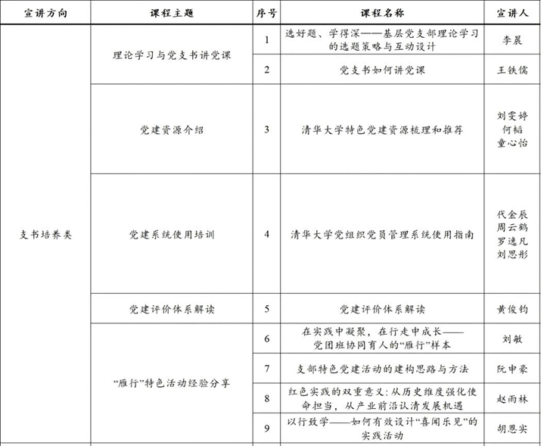
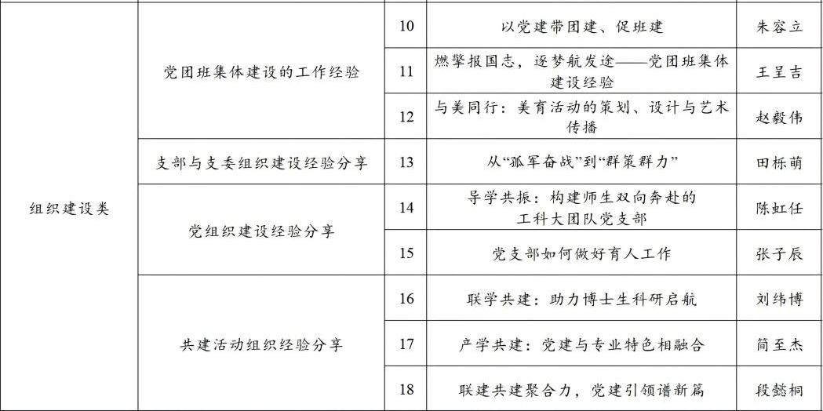
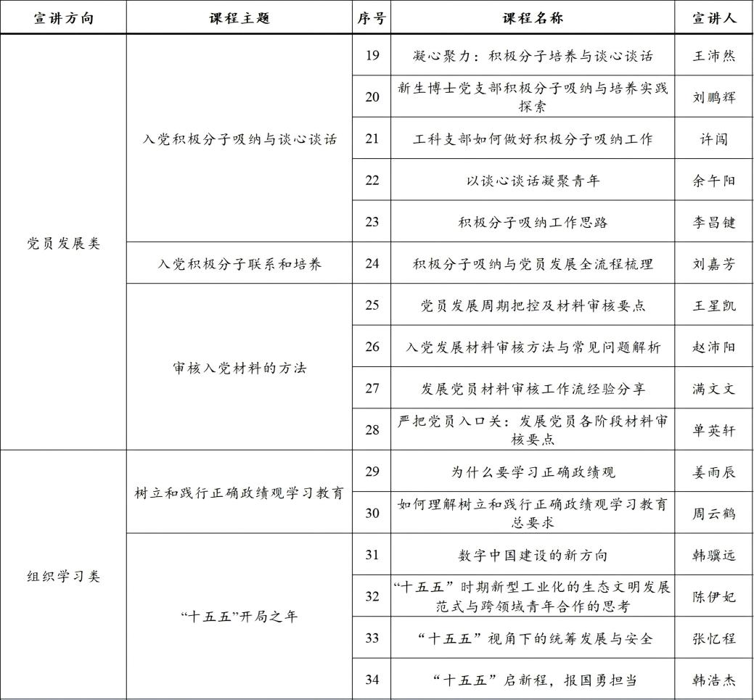
后续最新课程将于“清华研工小站”公众号发布，敬请关注。
二、“雁行”研究生党支部特色活动
为进一步引导清华研究生同学肩负历史使命，坚定前进信心，立大志、明大德、成大才、担大任，不断激发党支部活力，促进党团班集体协同发展，党委研究生工作部提供专项经费，支持研究生党支部开展“雁行”研究生党支部特色活动。
2026年是“十五五”开局之年，也是基本实现社会主义现代化夯实基础、全面发力的关键时期的起步之年。党委研究生工作部支持研究生党支部以“奋进‘十五五’，共筑强国路”为主题开展系列特色活动。各支部可组织支部成员通过理论学习、调查研究、参观实践、交流研讨等形式，深入学习贯彻党的二十大和二十届历次全会精神，全面了解“十五五”时期我国经济社会发展的总体部署，深入认识我国在经济、科技、文化、社会、生态文明等领域的发展形势和重点任务。在此基础上，引导研究生党员深刻把握国家发展的新趋势、新机遇与新挑战，坚定发展信心、勇担时代使命，以实际行动为实现“十五五”良好开局、全面建设社会主义现代化国家贡献青春力量。
每年春季学期初，开展“雁行”研究生党支部特色活动申请立项工作，根据项目实施进展分批开展总结验收，并组织评优答辩及经验分享会，邀请广大党支部积极参与学习交流。
联系人：吴瀚逸 16651695211
三、研究生集体建设“雁群工作室”
研究生集体建设“雁群工作室”是由研究生先进集体负责人代表、“雁行”党支部特色活动优秀成果负责人代表、优秀党团班集体骨干代表组成，以实务工作坊、雁群微沙龙、宣讲进集体等活动为抓手，面向全校研究生党团班集体或个人开放预约，旨在发挥好工作室“一站式支持平台”作用，指导各类集体定制化设计建设方案，打造研究生思政育人的基层集体主阵地。
“雁群工作室”实务工作坊致力于帮助党团班集体进行活动方案优化落地，并推动具有相似活动主题的不同集体合作联办活动。雁群微沙龙邀请党团班集体骨干围绕集体建设共性问题、工作方法等开展研讨，旨在解决集体在不同阶段普遍面临的问题困惑。经验宣讲团致力于实现对不同类型集体建设经验的推广传播。欢迎各院系联系预约上述活动。
请各集体扫描下方二维码，填写问卷进行预约：

联系人：陈存凤 19129210466
chencf24@mails.tsinghua.edu.cn
四、“导学热线”咨询平台
“导学热线”咨询平台通过邀请育人经验丰富的离退休教师担任热线咨询专家，依托“水木汇”线上小程序和37处线下“导学交流空间”，搭建资深教授与青年教师、研究生的交流平台。
当下青年教师和研究生普遍面临着科研进展、导学关系、职业发展等各方面压力，“导学热线”专家团队将结合从教几十年积累的丰富育人经验，通过咨询交流，发挥老教师的榜样示范作用，帮助青年师生缓解压力、提高站位、加强本领、明确目标。
“导学热线”共聘任有近40位专家，实现了院系全覆盖。有的专家曾担任院系党委书记、系主任，有的专家曾获评清华大学“良师益友”，而每位专家都将关心下一代工作看得很重：建筑学院教授毛其智老师邀请夫人一起为同学答疑解惑；化学系教授吴国是老师总会事先了解同学基本情况，做好相应准备后再向和同学谈心；工物系教授魏义祥老师提供咨询后，主动添加同学微信、保持长期联系……
正如车辆学院博士生林同学所说，当面临着“高校还是企业”的职业选择困惑时，是计算机系教授杨士强老师让她认识到自身的科研潜力，并坚定了未来的学术理想。自平台设立以来，专家团队已多次为青年教师以及研究生群体提供咨询，累计覆盖350余人次，咨询满意率超过98%。
不管你是困惑于如何向导师高效汇报科研进展，还是如何与导师坦诚沟通职业选择，抑或是生活情感方面的苦恼，都可以在“导学热线”咨询平台上找到答案。欢迎各位同学扫描下方小程序码，预约“导学热线”专家进行一对一咨询或以党团班集体为单位的团队辅导。如有任何疑问，可点击下方链接，进一步了解“导学热线”运营情况：

“导学热线”预约小程序码
“导学热线”宣传推送：
https://mp.weixin.qq.com/s/WpI0eeLTxOhmDPMO_V4L7Q
联系人：霍诗宇 18810887957
五、“导学朋辈分享”课程清单
“导学朋辈分享”课程清单立足研究生同学在研究生培养期间全周期发展需求，旨在引导树立导学共进理念，构建导学关系核心技能，加强导学沟通交流，营造优良学术学风。课程通过方法论指导帮助研究生跨越信任构建的初阶障碍，运用黄金沟通法则化解高频矛盾，借力传统师徒文化重构现代学术共同体认知，最终导向师生科研共生体的价值共创。
（一）交叉学科学术生涯规划与情绪压力管理
讲师：杨柳 航院博士后
内容：本分享面向所有对交叉学科研究感兴趣的学生，聚焦学术路径探索与心理调节核心需求，涵盖研究方向定位、资源整合、目标拆解，及科研情绪疏导、压力缓解、心态建设。导师拥有建筑学、设计学、航空宇航科学与技术交叉背景，理解跨学科痛点，可提供适配的学术规划与情绪管理方案，助学习者平衡学术成长与心理调适。
（二）人文社科求职：选调生与高校岗位路径规划课
讲师：杨无敌 教育学院博士后
内容：本分享内容聚焦人文社科研究生毕业阶段，围绕 “论文写作、毕业与就业导学沟通” 核心板块展开。重点关注探讨论文优化方案、寻求职业发展意见等，助力学生顺畅衔接学术成果落地与未来职业选择，解决毕业关键阶段的核心沟通需求。本课程导师有较为丰富的求职经验，涉及选调、高校求职等。擅长人文社科求职类课程。
（三）双肩挑下，如何和导师同向同行
讲师：程泽堃 航天航空学院助理研究员
内容：本分享旨在帮助中低年级学生在科研起步与社工适应阶段，建立与导师高效沟通的意识与策略，学习科学规划科研路径与平衡多重角色的方法，以实现学习、科研与社工工作的良性互动，从而获得导师对自身学习、生活与科研状态的充分理解与支持。
（四）导学同行：从换位思考走向双向奔赴
讲师：逄巨鹏 电机系2022级博士生
内容：本分享从研究生与导师双方的期待出发，探讨导学关系中常见的问题根源，引导学生理解导师的科研期望与育人理念。通过真实情境与互动思考，帮助同学建立换位思考的意识，掌握有效沟通的方法，推动导学关系从“理想与现实落差”走向“互相理解、共同成长”的双向奔赴。
（五）融合与聚焦：构建导学共识下的科研选题策略
讲师：邹济 经管学院2023级博士生
内容：科研选题是研究生阶段的核心环节，关乎学术产出与个人成长。本分享聚焦于研究生如何主动且高效地与导师沟通，共同确立研究方向。内容包括如何清晰表达个人学术兴趣，如何在理解导师的学术兴趣的基础上探索适合自己的方向。课程将通过分析不同沟通情境，提出从“发散探索”到“精准聚焦”的实用策略，帮助同学在导学互动中找到兼具创新性与可行性的理想选题，为同学实现清晰有效的学术发展提供参考。
（六）跨导师、跨方向科研的适应方法
讲师：王星凯 土木系2024级博士生
内容：本分享聚焦研究生在面对新导师不同的指导方式、研究风格以及新研究方向时的适应策略。通过案例剖析和心理调适，帮助学生快速识别导师期望、有效沟通需求，构建个人科研路线，实现学术成长与科研效率的双提升。
（七）导学共振：构建师生双向奔赴的科研共同体
讲师：陈虹任 精仪系2024级博士生
内容：本分享基于清华大学纳米光学课题组“导学思政”建设实践，融合主体教育理论、生态化交往关系等前沿理念，聚焦研究生在导学互动中的现实困境。通过案例分析、理论阐释与情境模拟，引导学生理解导师思维逻辑、主动构建双向认同、融入课题组学术-道德双共同体，实现从“被动接受”到“共振协同”的成长跃迁，形成师生双向奔赴、科研与育人并进的良性生态。
（八）告别沟通焦虑——研究生与导师的相处说明书
讲师：刘雯婷 外国语言文学系2024级硕士生
内容：本分享聚焦研究生导学沟通痛点，结合十六型人格适配案例，拆解入学适应、项目攻坚、成果输出、分歧处理全阶段技巧。通过“专业表达+场景适配”教学，帮学生从被动执行转向主动共建，掌握高效沟通方法，化解相处焦虑，实现学业与导学关系双赢。
（九）从被动到主动，学生自驱力激发与科研共生体建设
讲师：陈鹏宇 自动化系2024级博士生
内容：该课程倡导打破被动等待导师指导的传统思维，介绍以学生为主体的课题推进策略。通过解析目标拆解、资源协调、成果展示等关键环节，培养学生主动规划科研路径的能力，使其在尊重导师学术权威的同时，学会用科学方法争取支持、引导决策，最终形成师生协同攻关的良性循环。

“导学朋辈分享”预约二维码
预约方式：
请填写您和您所在党团班集体的基本信息以及预约情况，请至少提前3天填写预约问卷便于安排。欢迎各位同学预约！
“导学朋辈分享”课程清单宣传推送：
https://v.xiumius.cn/board/v5/4PgbS/720603134
联系人：刘雯婷 15192736671
六、“心晴计划”身心健康团体活动资源
研究生“心晴计划”着力为研究生群体的身心健康提供全方位、多层次、多角度的立体保障，以“朋辈训练营”“心晴讲师”“心晴工作坊”“心晴育植”等品牌活动为主体，持续助力研究生培养的高质量发展。
- 朋辈训练营
“朋辈训练营”每学期设置一期，面向院系心理或党团班骨干，以课程、体验、实操的方式开设心理相关工作系列专业课程。2026秋将开设第十二期朋辈训练营，感兴趣的同学可关注“清研事务”微信公众号通知，9月15日前联系院系研工组报名。
（二）心晴工作坊
“心晴工作坊”是研工部与心理中心携手推出的系列活动，本学期预计每周开设 1-2次心晴工作坊，团体活动主题包含学业、就业、毕业压力管理，导学关系、人际关系与亲密关系建立，情绪管理、五育活动等，主讲人包含特邀嘉宾、心理中心与基础工业训练中心教师、心晴讲师等，均面向党团班集体开放报名，可根据党团班特点调整活动内容和时间。工作坊清单如下，可提前联系心晴计划负责人了解详情并预约。
周次 | 时间 | 主题 | 主讲人 | 类型
7 | 10月27日  15:30-17:00 | 你的心理韧性，  可能比你以为的更强大 | 阎博 | 讲座
9 | 11月11日  15:30-17:00 | 看见情绪，理解关系——  大学生活中的情绪智力 | 王旭 | 讲座
11 | 11月27日  15:00-16:30 | 从探索到行动——  如何做出生涯发展选择 | 沈雨曈 | 讲座
13 | 12月11日  15:00-16:30 | AI时代的科研心韧性 | 臧伟伟 | 讲座
3 | 具体时间由参与人员和讲师共同确定，  无集体预约当周团体照常进行 | 共振与摆荡——诗歌身心对话 | 沈畅 | 团体
4 | 具体时间由参与人员和讲师共同确定，  无集体预约当周团体照常进行 | 心动的信号——亲密关系团体 | 庄凌云 | 团体
5 | 具体时间由参与人员和讲师共同确定，  无集体预约当周团体照常进行 | 澄心息虑——正念静心工作坊 | 赵雨欣 | 团体
10 | 具体时间由参与人员和讲师共同确定，  无集体预约当周团体照常进行 | 在人生旷野找到方向——  大学生生涯探索工作坊 | 赵雨欣 | 团体
12 | 具体时间由参与人员和讲师共同确定，  无集体预约当周团体照常进行 | 原来我一直如此丰盛——  自我探索与积极心理学团体 | 翁仕遠 | 团体
13 | 具体时间由参与人员和讲师共同确定，  无集体预约当周团体照常进行 | 自然心疗——大学生焦虑团体辅导 | 吴建敏 | 团体
14 | 具体时间由参与人员和讲师共同确定，  无集体预约当周团体照常进行 | 看见彼此，拥抱自己——  自我认识与同伴支持团体辅导方案 | 张海涵 | 团体
6 | 每周可协调  一般为周四下午13:30-16:30 | 掌心生趣•「心音」工作坊——拇指琴制作 | 基础工业训练中心 | 实践
8 | 每周可协调  一般为周四下午13:30-16:30 | 沁心手记•「心画」工作坊——帆布包制作 | 基础工业训练中心 | 实践
10 | 每周可协调  一般为周四下午13:30-16:30 | 颈间织语•「心暖」工坊 —— 手织围巾活动 | 基础工业训练中心 | 实践
12 | 每周可协调  一般为周四下午13:30-16:30 | 光影疗愈•「心光」工作坊——亚克力流光灯制作 | 基础工业训练中心 | 实践
14 | 每周可协调  一般为周四下午13:30-16:30 | 盒藏天籁•「心悦」工坊 —— 八音盒手作 | 基础工业训练中心 | 实践
*团体心理辅导推荐党团班集体提前预约，具体时间可商定
（三）心晴讲师资源
“心晴讲师”是已通过“研究生朋辈训练营”考核并获得讲师身份认证的研工助理，主要承担心晴工作室的朋辈交流互助工作，可根据院系或集体特点专项开展心理健康宣讲或团体活动，主题包括正念呼吸、情绪调节、心态调整、压力应对等。院系可联系心晴计划负责人，邀请心晴讲师开展党班团集体、课题组团体活动。
主题 | 主讲人
心动的信号——亲密关系团体 | 庄凌云
澄心息虑——正念静心工作坊 | 赵雨欣
在人生旷野找到方向——大学生生涯探索工作坊 | 赵雨欣
原来我一直如此丰盛——自我探索与积极心理学团体 | 翁仕遠
自然心疗—大学生焦虑团体辅导 | 吴建敏
看见彼此，拥抱自己——自我认识与同伴支持团体辅导方案 | 张海涵
心与心相遇，照见多元自我：在群体中探索多维自我 | 孙正杰
共振与摆荡——诗歌身心对话 | 沈畅
*主题可商讨；讲师、课表持续更新中
（四）“心晴育植”绿植养育活动
2026年秋季学期“心晴育植”绿植养育活动将以党团班集体为单位报名参与，由各集体统一采购并分发植物盆栽或罐装种子。养育期间，同学通过“水木汇”打卡留言，分享养育心得及盆栽照片，由各党团班集体组织线下交流分享活动。研工部根据组织情况提供植物采购经费支持，并在活动结束后结合打卡次数、留言质量和线下活动等实际情况进行激励。
以上活动通知及资源获取请关注“清研事务”公众号。

各院系或党团班集体如有其他关于研究生身心健康工作的需求、建议、意见，欢迎在“清研事务”公众号下留言，或发送邮件至研工部事务办邮箱 yjsbswb@mail.tsinghua.edu.cn。
联系人：
李 淼 18700660189 limiao24@mails.tsinghua.edu.cn
张译匀 62792480 yjsjz@mail.tsinghua.edu.cn
七、学生职业发展指导中心
学生职业发展指导中心持续积极开展分类别多层次职业辅导活动，不断扩大职业辅导的覆盖面。面向本研党团班集体提供各类职业发展资源，与党组织生活、主题团日等班团活动相结合，围绕自我认知、行业认知、职业能力提升、职业形象管理、选调辅导、国际组织发展等主题开展线上/线下团体辅导，力争覆盖每个院系、每个党团班集体。同时，学生职业发展中心指导下的职业发展协会、全球治理与国际组织发展协会、基层公共部门发展研究会、就业服务协会为面向本研学生提供职业发展与就业相关服务，各单位可组织集体报名参与活动，全方位提升职业能力，获取丰富行业资讯。
清华大学职协讲师团、基研会讲师团课程体系及职业发展中心各协会春季学期活动资源请见附件。各单位可通过“清华职业辅导”公众号内的团体辅导功能预约讲师团课程，其他各类活动和咨询将于“清华职业辅导”和“清华就业”两个公众号按时发布，请关注公众号活动动态。
联系人：

职协会长： 郝大中 18992638890
国协会长： 黄思凯 15651692057
基研会会长： 葛泳麟 15562961802
就协会长： 汪 元 17798905790 “清华职业辅导”
职协讲师团联络人：李瑾文 18810621608

基研会讲师团团长：魏子杰 18011617460
就协讲师团团长： 王梓瀚 18611570970
网站：http://career.tsinghua.edu.cn
微信公众号： “清华就业”
附表1：职协讲师团课程体系一览表
项目 | 主题 | 出讲方向
班团出讲 | 国际组织和工作机会介绍 | 国际组织介绍
班团出讲 | 国际组织和工作机会介绍 | 工作内容和机会介绍
班团出讲 | 从职业发展视角开启大学生涯规划 | 新生生涯规划
班团出讲 | 本科生的升学与就业选择 | 升学和就业的去向比较
班团出讲 | 本科生的升学与就业选择 | 想要升学，如何准备？
班团出讲 | 本科生的升学与就业选择 | 想要就业，如何准备？
班团出讲 | 保研的材料准备与沟通表达 | 什么样的团队和导师是“好”选择？
班团出讲 | 保研的材料准备与沟通表达 | 个人材料准备和简历撰写
班团出讲 | 保研的材料准备与沟通表达 | 邮件沟通和表达用语
班团出讲 | 保研的材料准备与沟通表达 | 面试表达小贴士
班团出讲 | 企业求职锦囊 | 信息搜集的类型与渠道
班团出讲 | 企业求职锦囊 | 简历撰写技巧
班团出讲 | 企业求职锦囊 | 群面和单面技巧
班团出讲 | 时间管理和焦虑管理 | 时间管理工具
班团出讲 | 时间管理和焦虑管理 | 焦虑分析和管理工具
班团出讲 | 就业普法与实务 | 离校准备和“三方”签订
班团出讲 | 就业普法与实务 | 就业相关法律常识
班团出讲 | 就业普法与实务 | 常见法律问题
班团出讲 | 学术面试中的Job Talk（博士专选） | 学术教职概况介绍
班团出讲 | 学术面试中的Job Talk（博士专选） | 根据自身情况选择合适院校
班团出讲 | 学术面试中的Job Talk（博士专选） | 如何准备Job Talk
班团出讲 | 其他 | 校友导师进班团
附表2：基研会讲师团课程体系一览表
项目 | 主题 | 出讲方向
班团出讲 | 公共部门就业形势、政策与发展 | 各省市选调政策分析与解读
班团出讲 | 公共部门就业形势、政策与发展 | 近年来赴公共部门就业情况
班团出讲 | 公共部门就业形势、政策与发展 | 公共部门重要机构职能介绍
班团出讲 | 公共部门就业形势、政策与发展 | 公共部门校友发展状况分析
附表3：就业服务协会讲师团课程体系一览表
项目 | 主题 | 出讲方向
班团出讲 | 定制化就业活动  （推荐此形式） | 不拘泥具体行业，只要专业相关，都可以介绍对应行业的资源。
班团出讲 | 定制化就业活动  （推荐此形式） | 定制化，根据不同专业、不同年级、不同学段、不同人数、参与者身份不同，因材施教，采取不同的形式，进行引导。
班团出讲 | 定制化就业活动  （推荐此形式） | 抛砖引玉，问卷、问答、讨论为主，有引导性地让同学们适当表达自己的意见。
班团出讲 | 定制化就业活动  （推荐此形式） | 与时俱进，贴合实际情况，结合当下国家引导方向和同学切身需要，适时增补内容。贴合国家总体安全观，正面引导。
班团出讲 | 制造业综合专题 | 制造业发展现状
班团出讲 | 制造业综合专题 | 制造业细分行业和头部企业
班团出讲 | 制造业综合专题 | 制造业人才画像需求
班团出讲 | 制造业综合专题 | 制造业职业发展路径
班团出讲 | 军工专题 | 军工行业的发展现状与前景
班团出讲 | 军工专题 | 十大军工集团介绍
班团出讲 | 军工专题 | 行业发展路径和福利待遇
班团出讲 | 军工专题 | 优秀校友案例介绍
班团出讲 | 能源业专题 | 能源业的发展现状与前景
班团出讲 | 能源业专题 | 头部能源集团介绍
班团出讲 | 能源业专题 | 行业发展路径和福利待遇
班团出讲 | 能源业专题 | 优秀校友案例介绍
班团出讲 | 信息技术行业专题 | 信息技术行业发展现状
班团出讲 | 信息技术行业专题 | 细分行业和重点企业介绍
班团出讲 | 信息技术行业专题 | 校友就业情况分析
班团出讲 | 信息技术行业专题 | 优秀校友案例介绍
 | 医学专业专题 | 医疗健康行业发展现状
 | 医学专业专题 | 知名医药企业及重点医疗机构介绍
 | 医学专业专题 | 主要就业岗位介绍
 | 医学专业专题 | 医学职业发展路径
 | 机械专业专题 | 机械专业发展现状
 | 机械专业专题 | 头部机械企业介绍
 | 机械专业专题 | 就业岗位介绍
 | 机械专业专题 | 机械专业职业发展路径
 | 电机专业专题 | 电机与电气行业发展现状
 | 电机专业专题 | 头部企业介绍
 | 电机专业专题 | 主要就业岗位介绍
 | 电机专业专题 | 职业发展路径
 | 自动化专业专题 | 自动化行业发展现状
 | 自动化专业专题 | 头部企业介绍
 | 自动化专业专题 | 就业岗位介绍
 | 自动化专业专题 | 职业发展路径
 | 军队文职专题 | 军队文职制度发展现状
 | 军队文职专题 | 头部用人单位介绍
 | 军队文职专题 | 主要就业岗位介绍
 | 军队文职专题 | 职业发展路径
 | 文科方向专题 | 文科就业总体发展现状
 | 文科方向专题 | 适合文科生的知名企业及机构
 | 文科方向专题 | 主要就业岗位介绍
 | 文科方向专题 | 职业发展路径规划
附表4：职业发展中心各协会秋季学期活动资源表
协会名称 | 活动资源 | 活动说明 | 活动时间
学生职业发展协会 | 讲师团  班团出讲 | 组织校友导师和朋辈讲师深入院系党团班集体，围绕职业发展系列主题为同学们提供专业讲解。 | 9-12月
学生职业发展协会 | 职业生涯  教练计划 | 邀请来自各行各业单位的资深人士担任同学们的职业生涯教练，提供了集生涯规划、能力提升、实践参访、实习优选、招聘推荐等多种功能于一体的职业辅导。 | 9-12月
学生职业发展协会 | 校友导师  计划 | 邀请拥有深刻行业认知和丰富从业经验的中青年校友担任职场导师，为在校学生提供中英文一对一职业咨询和团体职业辅导，帮助学生了解行业前沿、感知职场生态、探寻人生方向。 | 9-12月
学生职业发展协会 | 生涯讲坛 | 邀请社会各界知名人士来校，为处于生涯选择关键转折期的同学们提供行业认知、职业认知、自我认知、价值认知等方面的专业指导，帮助同学们更好地思考未来、探索前程，让长期主义观念深入人心。 | 9-12月
学生职业发展协会 | 生涯微沙龙 | 邀请各行业校友、企业嘉宾来校与同学们分享行业发展前景、技术前沿知识、职业发展经验、生涯规划建议等，以加深同学们对行业、企业、职业的认识，实现生涯目标。 | 9-12月
学生职业发展协会 | 企业  Open Day | 通过对各行业知名在京用人单位的实地走访参观以及现场交流座谈，加深同学们对行业发展的认知和企业文化的了解，帮助同学们更有针对性地进行职业发展规划、实现生涯目标。 | 9-12月
学生职业发展协会 | 简历工作坊 | 邀请企业嘉宾和校内专业教师小范围开展简历撰写培训，提供简历修改指导意见。 | 9-12月
学生职业发展协会 | 面试4S店 | 邀请企业嘉宾和校内专业教师小范围开展面试技巧培训和模拟面试演练，提供针对性指导。 | 9-12月
学生职业发展协会 | 职业形象  沙龙 | 邀请美妆、护肤、摄影品牌的形象设计讲师、彩妆师、摄影师来校，开展职场形象打造（色彩搭配/场合着装/妆容风格）、职场礼仪培训、简历形象照拍摄等，提升同学们形象美学认知和自我职业形象管理水平 | 9-12月
学生全球治理与国际组织发展协会 | 国际组织微沙龙 | 邀请拥有国际组织实习或工作经历的嘉宾，以沙龙形式分享第一手经验与工作感悟。为同学们提供了解国际组织生态的窗口。 | 9-12月
学生全球治理与国际组织发展协会 | 国际组织朋辈导师 | 邀请在国际组织实习或拥有相关专业技能的优秀朋辈担任导师，围绕英文邮件沟通、个人简历撰写、面试技巧与自我表达等主题开展小范围能力提升工作坊。通过朋辈间的经验传递与实操演练，精准提升同学们在国际组织求职中的核心技能。 | 9-12月
学生全球治理与国际组织发展协会 | 国际组织院系宣讲 | 邀请有国际组织实习或任职经历的同学或校友，回到本系进行深度分享，为相同或相关学科背景的同学提供针对性的职业发展路径参考与经验借鉴。 | 9-12月
基层公共部门发展研究会 | “清华学子地域行”基层实习实践 | 协助学生职业发展中心组织同学前往国家重点战略需求、重点行业、关键领域的地区，与地方有关部门和校友座谈交流、参观走访重点骨干企业、了解当地风土人情和经济发展状况，或前往公共部门实习锻炼，加深对地方社情民情的了解。 | 10-12月
基层公共部门发展研究会 | “一线声音”公共部门校友分享 | 邀请在各省区市、各系统工作的优秀校友就岗位选择、备考心得、职场感悟等问题与同学进行交流分享。 | 9-12月
基层公共部门发展研究会 | 讲师团  出讲 | 面向全校党团班等集体开展宣讲，介绍各地选调政策，普及公共部门就业相关知识。 | 9-12月
就业服务  协会 | 企业参访 | 组织在京重点企业参访和开放日，为同学们提供亲身体验企业环境和企业文化的机会。 | 9-11月
就业服务  协会 | 企业应聘行 | 带领应届生师弟参访京外重点优质企业，为同学提供与企业HR深度交流、现场应聘的机会，加深对区域人才政策、就业机会的实际了解。 | 9-11月
就业服务  协会 | 行业之声 | 邀请重点行业“年轻有为”“独当一面”工作阶段的优秀校友和重点行业领军人物开展讲座或沙龙交流，分享行业前沿动态，助力职业生涯规划 | 9-11月
就业服务  协会 | 讲师团  出讲 | 朋辈讲师就重点行业发展、企业概况展开宣讲，服务同学就业的“最后一公里”。 | 9-12月
八、清华大学博士生讲师团
清华大学博士生讲师团成立于1998年，是学校开展“朋辈宣讲、浸润教育、场景教学”大思政课的重要学生载体，受校党委研究生工作部领导、研究生团委指导。讲师团秉持“学以致讲，以讲促学，讲学相长”育人理念，依托“立言计划”开展讲师选拔与系统培养，汇聚全校多学科背景青年朋辈讲师，面向校内外党团支部、班团集体、学生组织提供理论宣讲服务，把党的创新理论转化为青年听得懂、有共鸣的话语，服务各单位组织生活、主题团日、理论学习活动开展。
博士生讲师团围绕重大时间节点、中央重要会议精神、红色精神传承、清华校史文化、青年成长使命等方向，开发形成多套专题课程清单，课程可结合宣讲对象特点进行适配调整。2026年重点推出四套精品专题课程，分别为“中国共产党人的精神谱系”、“立言‘十五五’ 奋进新征程”、“青年视角下的政绩观”及“清华大学115周年校庆暨清华大学党组织成立100周年”专题课程清单，覆盖政策解读、红色精神、青年价值引领、清华红色校史等多个方向，课程库合计超200门宣讲课程，可满足党支部理论学习、主题教育、党团班集体学习等多样化活动需求。除专题宣讲课程外，博士生讲师团还拥有线下沉浸式宣讲站、理论宣讲短视频资源，可同步配套开展联学联讲、集体备课等活动。后续专题课程清单及理论宣讲视频将持续于“清华大学小研在路上”公众号更新，敬请关注。
各院系、党团班集体可通过下方问卷链接或二维码提交预约，建议至少提前5个工作日提交预约申请，工作人员将根据主题、时间、受众规模匹配对应讲师。
预约链接：https://v.wjx.cn/vm/hoxLNE3.aspx#

联系人：
杨树涵 yang-sh25@mails.tsinghua.edu.cn
郭耀普 gyp24@mails.tsinghua.edu.cn
龙瑞霖 lrl22@mails.tsinghua.edu.cn
附表1：博士生讲师团部分专题课程一览
专题课程清单 | 代表性课程
立言“十五五” 奋进新征程  （阅读链接：https://mp.weixin.qq.com/s/kOOQvX3yYpw9WOehAscsrA） | 党的领导与中国之治 —— 从 “一五” 计划到 “十五五” 规划
 | “双碳” 时代的能源新质生产力：迈向 “十五五” 纵深发展
 | 大国科技博弈背景下统筹发展和安全：科技自立自强与战略韧性提升
 | 谋篇 “十五五” 奋进强军路 —— 从自主创新看新质生产力的国防实践
 | 万山磅礴看主峰 —— 以党的领导擘画 “十五五” 高质量发展新篇章
中国共产党人的精神谱系  （阅读链接：https://mp.weixin.qq.com/s/gr9F62gFQgLyA4aPOMnlmA?scene=1） | 源起与征程：伟大建党精神的思想火炬与时代回响
 | 自强不息，横空出世：“两弹一星” 精神的时代回响
 | 焦桐映铁纪 初心铸忠诚 —— 焦裕禄精神的时代共鸣
 | 剑指苍穹，光耀中华 —— 从中国北斗看科技自立自强的精神力量
 | 赓续 “赶考” 血脉 勇做复兴 “答卷人”—— 西柏坡精神的时代回响
青年视角下的政绩观  （阅读链接：https://mp.weixin.qq.com/s/GAg-ygfTaOrXSwJBAB8YXA?scene=1） | 初心如磐担使命，实干笃行创实绩 —— 学习习近平总书记关于树立和践行正确政绩观的论述
 | 惟实励新，哨位冲锋：在 “十五五” 开局中校准清华青年的 “实绩航向”
 | 感悟《之江新语》思想伟力 以正确政绩观引领青年建功新时代
 | 守正创新研真知 脚踏实地向未来 —— 践行正确政绩观 争做有为青年科研人
清华大学115周年校庆暨清华大学党组织成立100周年  （阅读链接：https://mp.weixin.qq.com/s/p5s_9d7JvYtN7K24POcUtQ） | 百年接力千秋业，党旗映照清华园
 | 承百年清华风骨，铸时代青年担当 —— 当代清华人的精神传承
 | 岁月为名，清华作答：代代青年的家国接力
 | 清华人与北斗：从科技自立自强看清华的家国担当
 | 大先生：杨振宁
备注：上表仅展示部分专题课程清单及代表性课程，如集体有定制化宣讲主题需求，可在预约时备注说明。
九、“初心学堂”系列微视频
为庆祝中国共产党成立100周年和清华大学建校110周年，生动开展“四史”教育，清华大学党委研究生工作部于2021年推出新媒体系列作品“初心学堂”。“初心学堂”把握互联网传播规律，结合学生特点，以青年学生普遍喜爱的新媒体短视频的形式宣传党史、校史故事，培育深厚爱党爱国情感，树牢远大理想信念。
“初心学堂”具备专家指导、寓学于讲，短小精悍、形式生动等特点，现已在抖音、微信视频号、B站等新媒体视频平台上线，进行推广传播；系列微视频以时间线为主要线索，聚焦中国共产党历史上的重大事件和重要会议以及清华大学建校和清华党组织的历史，为线上线下、校内外党员教育提供丰富素材。去年，“初心学堂”运营团队围绕纪念中国人民抗日战争暨世界反法西斯战争胜利80周年主题，制作系列专题视频作品。目前，“初心学堂”前六季已上线49集作品，第六季内容正在持续更新推出。
扫描下方二维码，可观看全部内容：
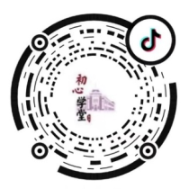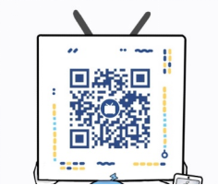
微信视频号 抖音账号 B站账号

十、“清华研工小站”公众号
研工小站投稿规范：
【投稿流程】：请将稿件秀米另存至研工小站秀米账号yjsbsjb@mail.tsinghua.edu.cn，并同时向研工小站邮箱yangongxiaozhan@163.com发送word图文稿进行投稿确认，邮件需命名为“投稿日期_院系_推送标题”，如“3月1日_xx学院_【研工动态】| xxxxxxxxx”。秀米和邮件均提交才视为投稿成功。
【标题要求】：每篇稿件投稿需要写明板块名称（如“研工动态”），并在标题中体现出具体院系或支部。具体格式例如“【研工动态】雁行计划 | xx院系xx实践支队xx主题纪实”。
【审核要求】：每篇稿件在投稿前需要经由院系研工组长审核后，在邮件中注明已由研工组长审核，并在推送末尾注明“审核：研工组长姓名”后再进行投稿。未经研工组长审核的稿件将一律不予发表。
【反馈周期】：研工小站将根据投稿的先后次序依次发表稿件。需要修改或退回的稿件将通过邮件进行反馈，修改完成后需重新转存秀米并发邮件确认，邮件命名为“原投稿日期（修改）_院系_推送标题”，例如“3月1日（修改）_xx学院_【研工动态】| xxxxxxxxx”。收到修改稿件后，我们将优先处理该稿件，但根据稿件质量仍可能不予采纳。若无需修改，则直接发出推送，不再额外进行邮件通知。
对于同一活动的多篇稿件，研工小站将择优推送一篇，其余稿件将不予推送，请在投稿时注意稿件内容的整合，择优投稿。
十一、研究生党建工作资料云盘
定期更新研究生党建工作相关通知文件、党建骨干培训资料、党建助理例会材料、组织生活资源、优秀工作经验案例集等，欢迎各位党建助理、党支书持续关注。
云盘链接：
https://cloud.tsinghua.edu.cn/d/b4c36bb02aaa46e78f1c/
云盘二维码：

扫码查看，推荐收藏

